โปรแกรมช่วยสร้างโค้ดภาษา MQL4 สำหรับการซื้อขายอัตราแลกเปลี่ยนเงินตราผ่านเว็บไซต์MQL 4 Language code generated for trading currency rate Exchange via website

กิตตินันท์ น้อยมณี1, กิติพงค์ สินธุยา2, ภัทรพงศ์ ปัญญาเจริญ3

สาขาวิศวกรรมคอมพิวเตอร์ คณะวิศวกรรมศาสตร์ มหาวิทยาลัยเทคโนโลยีราชมงคลล้านนา เชียงใหม่

E-mail: mr.kittinan@rmutl.ac.th aamhkm@gmail.com arm2000arm023@gmail.com

บทคัดย่อ

โครงงานวิศวกรรมโปรแกรมช่วยสร้างโค้ดภาษา MQL4 สำหรัการซื้อขายอัตราแลกเปลี่ยนเงินตราผ่านเว็บไซต์มีวัตถุประสงค์เพื่อความสะดวกและรวดเร็วในการสร้างโปรแกรมการซื้อขายอัตราแลกเปลี่ยนเงินตราระหว่างประเทศอัตโนมัติ (EA) โดยการตั้งค่าตัวบ่งชี้ (Indicator) ตามต้องการในเว็บไซต์เพื่อใช้เป็นตัวตัดสินใจในการส่งคำสั่งการซื้อขาย โดยมีตัวบ่งชี้ (Indicator) ทั้งหมด 14 ตัวโดยแบ่งเป็นแนวโน้ม (Trend) 7 ตัว และดัชนีวัดความแกว่ง (Oscillators) 7 ตัวพร้อมทั้งสามารถกำหนดค่าปริมาณการซื้อ (Lots) จุดทำกำไร (TakeProfit) และจุดตัดขาดทุน (Stoploss) ได้ โดยนำค่าที่ผู้ใช้ได้กรอกมาสร้างเป็นไฟล์ภาษา MQL4 และรวมกับไฟล์ (Files) การบริหารเงินแบบชั้น (Layer) โดยอ้างอิงจากทฤษฎีดาว ( Dow Theory) ให้ผู้ใช้ทำการดาวน์โหลด (Download) ไปใช้งานในโปรแกรม Meta trader 4 และจะส่งไฟล์ข้อมูลรายละเอียดการซื้อขายกลับมาทางเว็บไซต์เพื่อรายงานผล (Report) การดำเนินงานซึ่งแสดงเป็นกราฟเส้น (Line Graph)

การทดสอบโค้ดภาษา MQL4 สำหรัการซื้อขายอัตราแลกเปลี่ยนเงินตราผ่านเว็บไซต์ โดยการเปรียบเทียบโค้ดของตัวบ่งชี้ (Indicator) ทั้ง 14 ตัว โดยโครงงานของนักศึกษามีตัวบ่งชี้ (Indicator) ทั้งหมด 14 ตัว คิดเป็นร้อยละ 100 ส่วนเว็บไซต์ที่ใช้เปรียบเทียบมีตัวบ่งชี้ (Indicator) 13 ตัวคิดเป็น ร้อยละ 92.86 ซึ่งโค้ดโปรแกรมที่ได้จากของผู้จัดทำโครงงานและเว็บไซต์ที่ใช้เปรียบเทียบมีความเหมือนของโค้ดโปรแกรมร้อยละ 100 การทดลองกับกลุ่มตัวอย่าง 31 คน แบ่งเป็น 2 ส่วน ส่วนแรกคือคนที่เคยลงทุน 15 คน มีความพึงพอใจมากที่สุดในหัวข้อ โปรแกรมที่ได้รับตรงตามความต้องการ และ โปรแกรมที่ได้รับมีความทันสมัยเป็นปัจจุบัน คะแนนเฉลี่ย 3.60 ความพึงพอใจระดับปลานกลาง อีกส่วนคือไม่เคยลงทุนเลย 16 คน มีความพึงพอใจมากที่สุดในหัวข้อ โปรแกรมที่ได้รับทำงานถูกต้อง คะแนนเฉลี่ย 3.94 ความพึงพอใจระดับปลานกลาง

**คำสำคัญ** : การซื้อขาย, เงินตรา, อัตโนมัติ, อัตราการแลกเปลี่ยนเงินตราระหว่างประเทศ, ตัวบ่งชี้

Abstract

The MQL4 Language code program of engineering project has the objective, which aim to create an automatic foreign currency exchange program (EA) via website more effectively by logical uses of the indicator to decide trading. There are 14 of indicators which separate to 7 trends and 7 oscillators, both of them enable to determine the Lots, Take profit and Stop loss by using the information of user that filling in MQL4 language and combining with files of financial management in Layer. Referring from the theory of Dow, users download the Meta trader 4 program then the program will report the data and detail of processing back to the website in line graph.

The experiment of MQL4 language code program for foreign currency exchange via website, which used of 14 indicators compared itself has shown that there were 14 indicators of this project, 100 percent. Relating to one website that used for comparing, there were 13 indicators, 92.86 percent. Overall, the program code from pupils is 100 percent similar to the website. Examining with 31 people, divided in 2 parts. Part 1, 15 people who have been invested had the greatest complacence in requirement of program and the most modern program (mean 3.60). The intermediate complacence went to 16 people who never invested had (mean 3.94) in accurate processing of program.

**Keywords** : trade, currency, automatic, ForEx, Indicator.

**1. บทนำ**

ในปัจจุบันความเจริญก้าวหน้าของอินเทอร์เน็ต (Internet) เป็นผลทำให้คนเข้าถึงการลงทุนได้มากขึ้น เห็นได้จากการค้นหาคำว่า “ForEx” (ตลาดแลกเปลี่ยนเงินตราสากล) และ “Stock Market” (ตลาดหุ้น) ในกูเกิลเทรนด์ (Google Trend) ตั้งแต่ปี 2014 - 2017 มีการค้นหาคำว่า “ForEx” ที่มากขึ้นทุกปีจนใกล้เคียงกับคำว่า “Stock Market” ทำให้เห็นว่ามีคนเข้ามาลงทุนกันมากขึ้น ซึ่งสามารถหาความรู้ทั่วไป แต่ปัญหาของนักลงทุนโดยเฉพาะมือใหม่คือ ไม่รู้จะเริ่มทำการซื้อขายอัตราแลกเปลี่ยนเงินตราระหว่างประเทศ (ForEx) อย่างไร เมื่อทำการซื้อขายขาดทุนไม่รู้จะแก้อย่างไร หรือว่าไม่มีเงื่อนไข (Logic) ในการทำการซื้อขาย รวมไปถึงอารมณ์ของนักลงทุนใน ขณะนั้น ทำให้นักลงทุนมือใหม่ไม่สามารถควบคุมอารมณ์ตัวเองได้ รวมถึงการไม่มีการบริหารเงิน (Money Management) ที่มีอย่างจำกัดได้ จึงทำให้นักลงทุนมือใหม่เหล่านี้ตกเป็นเหยื่อของตลาดซื้อขายอัตราแลกเปลี่ยนระหว่างประเทศ

จากปัญหาดังกล่าว จึงจำเป็นต้องมีการช่วยเหลือผู้ที่อยากจะลงทุนแต่ไม่มีเวลา รวมถึงนักลงทุนมือใหม่ที่ไม่มีความรู้ทางด้านการลงทุน และความรู้ทางด้านการเขียนไฟล์โค้ดภาษา MQL 4 สำหรับการซื้อขายอัตราแลกเปลี่ยนเงินตราระหว่างประเทศอัติโนมัติ (EA : Expert Advisors) ต้องการที่จะมีเงื่อนไขคำสั่งซื้อขาย (Trading Order) เป็นของตัวเอง และต้องการบริหารเงิน (Money Management) ที่มีอยู่อย่างจำกัดจึงเกิดเป็นแนวคิดการเว็บไซต์สร้างไฟล์โค้ดภาษา MQL 4 สำหรับการซื้อขายอัตราแลกเปลี่ยนเงินตราระหว่างประเทศอัติโนมัติขึ้นมา

**2. การออกแบบระบบ**

**2.1 การออกแบบระบบโดยรวม**



**ภาพที่ 1** ผังงานหลักการสร้างระบบช่วยการซื้อขายอัตราแลกเปลี่ยนเงินตราระหว่างประเทศอัตโนมัติ (EA: Expert Advisor)

จากภาพที่ 1 แสดงให้เห็นถึงหลักการทำงานโดยรวมของเว็ปไซต์ในการสร้างระบบช่วยการซื้อขายอัตราแลกเปลี่ยนเงินตราระหว่างประเทศอัตโนมัติ (EA: Expert Advisor) โดยก่อนที่ผู้ใช้จะทำการสร้าง EA นั้นผู้ช้จำเป็นจะต้องสมัครสมาชิก เพื่อทำการเข้าสู่ระบบ เมื่อผู้ใช้เข้าสู่ระบบแล้วนั้น ผู้ใช้จะสามารถสร้าง EA ได้โดยการป้อนค่าเงื่อนไขการเข้าออเดอร์ การออกออเดอร์ หรือกำหนดค่าตามที่ผู้ใช้ต้องการจากเงื่อนไขภายในเว็ปไซต์ และหากผู้ใช้ทำการป้อนค่าข้อมูล เงื่อนไขต่างๆ ครบถ้วนแล้ว ผู้ใช้ก็จะได้รับโค้ดโปรแกรมเป็นไฟล์ ZIP หรือก็คือ EA ที่ผู้ใช้ต้องการเพื่อนำไปใช้งานต่อไป

**2.2 การออกแบบส่วนเว็บไซต์**



**ภาพที่ 2** ผังการทำงานหลักของเว็บไซต์

จากภาพที่ 2 ผังการทำงานหลักของเว็บไซต์ แสดงผังการทำงานหลักของเว็บไซต์ คือเมื่อนักลงทุนเข้ามาใช้งานเว็บไซต์จะเจอหน้าหลักก่อน และมีเมนูเลือกคือ ดูวิธีใช้งาน สมัครสมาชิก และ ลงชื่อเข้าใช้งาน โดยในหน้าหลักนี้ทุกคนสามารถเข้าถึงการทำงานหลักเหล่านี้ได้ทั้ง ผู้ใช้ และ ผู้ดูแลระบบ โดยผู้ใช้ต้องทำการสมัครสมาชิกก่อนจึงจะสามารถเข้าสู่ระบบและทำการสร้างตรรกะในการทำงานให้สร้างระบบช่วยการซื้อขายอัตราแลกเปลี่ยนเงินตราระหว่างประเทศอัตโนมัติ (EA: Expert Advisor) ได้

**2.3 การออกแบบส่วนโค้ดโปรแกรม**



**ภาพที่ 3** หลักการทำงานของระบบการบริหารเงิน (Money management)

จากภาพที่ 3 ผังงานแสดงการทำงานของระบบการบริหารเงิน โดยเริ่มจากกำหนดตัวแปรและทำการตรวจเช็คว่าก่อนที่จะใช้ ระบบช่วยการซื้อขายอัตราแลกเปลี่ยนเงินตราระหว่างประเทศอัตโนมัติ (EA: Expert Advisor) มีการเปิดการซื้อขายก่อนหน้านั้นหรือไม่ ในฟังค์ชั่น (Function) ตรวจสอบชั้น (Layer) ต่อมาก็จะทำการตรวจสอบว่ามีคำสั่งการซื้อขายล่าสุดหรือไม่ ถ้ามีก็ให้ตัวแปร Check Orders เก็บค่าของจำนวนประวัติคำสั่งการซื้อขายที่เปิดอยู่ แต่ถ้าไม่มีก็จะทำการตรวจสอบจำนวนชั้น (Layer) ว่าเกิน 4ชั้น (Layer) หรือไม่ ถ้าไม่เกินก็จะเข้ามาเช็คจำนวนเงินในบัญชีการซื้อขายว่ามีเงินหรือไม่ ถ้ามีก็เข้ามาสู่ขั้นตอนการเช็คเงื่อนไขการเปิดคำสั่งการซื้อขาย โดยมีเงื่อนไขคือไม่มีคำสั่งการซื้อขายในปัจจุบัน และตัวแปร CheckOrders ต้องเท่ากันกับคำสั่งซื้อขายทั้งหมดในอดีต เมื่อตรงเงื่อนไขก็ทำการเก็บค่าเงินที่มีในบัญชีสุทธิ ณ ขณะนั้นไว้ในตัวแปร Last Money และเข้าสู่ฟังค์ชั่น (Function) ส่งคำสั่งการซื้อขาย ต่อมาตรวจสอบเงื่อนไขต่อไปโดยถ้ามีคำสั่งการซื้อขายในปัจจุบัน และตัวแปร CheckOrders เท่ากันกับคำสั่งซื้อขายทั้งหมดในอดีต จึงจะเข้าไปทำฟังค์ชั่น (Function) ปิดคำสั่งการซื้อขาย และสุดท้ายก็จะตรวจสอบว่าปัจจุบนไม่มีคำสั่งการซื้อขายและตัวแปร Check Orders ไม่เท่ากันกับคำสั่งซื้อขายทั้งหมดในอดีต ก็ให้เข้าไปทำฟังค์ชั่นคำนวณชั้น (Layer) สุดท้ายก็เข้าไปทำที่ฟังค์ชั่น (Function) ส่งไฟล์ขึ้นสู่เว็บไซต์ จึงจะเสร็จสิ้นการทำงาน

**3.ผลการทดลอง**

**3.1 การทดลองส่วนเว็บไซต์**

ในการทดลองส่วนของเว็บไซต์เริ่มแรกทำการสมัครสมาชิกเพื่อให้เราสามารถเข้าไปตั้งค่าตรรกะของเราได้

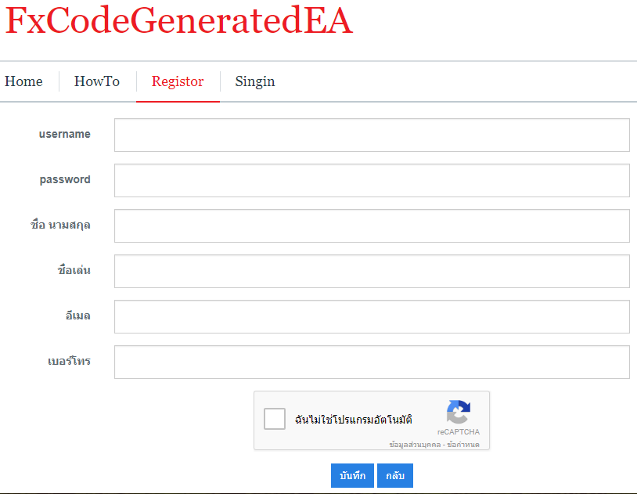

**ภาพที่ 4** หน้าสมัครสมาชิก

ทดสอบการสร้างโค้ดโปรแกรมโดยการตั้งค่าเครื่องมือบ่งชี้ (Indicator) ในส่วนการสร้างเงื่อนไขให้เหมือนกันกับอีกเว็บไซต์หนึ่งและนำโค้ดโปรแกรมมาทำเปรียบเทียบโปรแกรมภาษา MQL4 ว่ามีความคล้ายกันหรือไม่

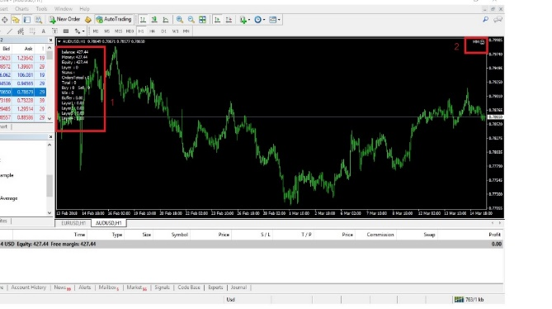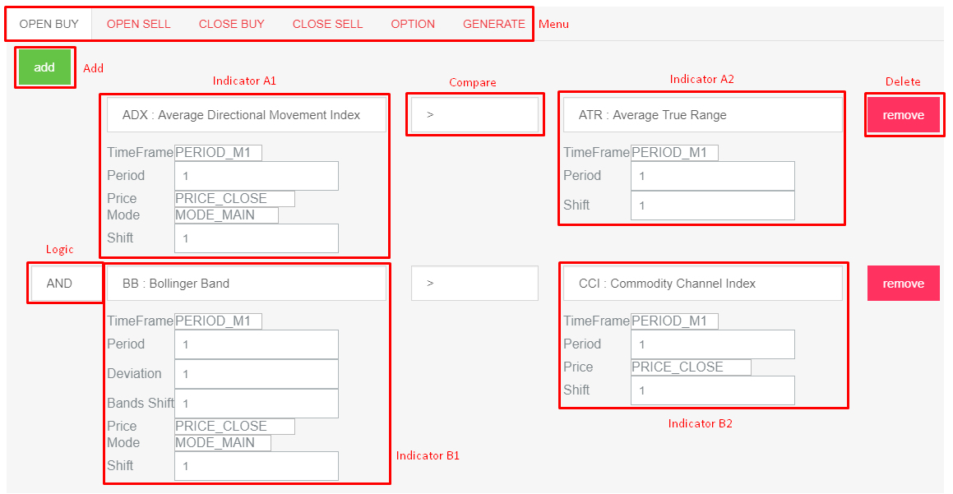

**ภาพที่ 5** หน้าส่วนการสร้างเงื่อนไข

ทดสอบโครงสร้างภาษา MQL4 ว่าตรงหรือไม่โดยการเปรียบเทียบโค้ดกับอีกเว็บไซต์หนึ่ง



**ภาพที่ 6** โค้ดภาษา MQL4 ของทางผู้จัดทำโครงงาน



**ภาพที่ 7** โค้ดภาษา MQL4 ของทางเว็บไซต์ที่ใช้เปรียบเทียบ

ทดสอบหน้ารายงานผลโดยทำการสร้างตรรกะโค้ดภาษา MQL4 ขึ้นมาและทำการทดสอบจริงกับตลาดอัตราการแลกเปลี่ยนเงินตราระหว่างประเทศ (ForEx) โดยตัวโปรแกรมจะทำการเขียนผลการดำเนินงานเป็นไฟล์ .csv และทำการส่งขึ้นสู่เว็บไซต์เพื่อทำการสร้างเป็นกราฟแสดงผลการดำเนินงานรวม และผลการดำเนินงานของระบบการบริหารเงินแบบชั้น (Layer)

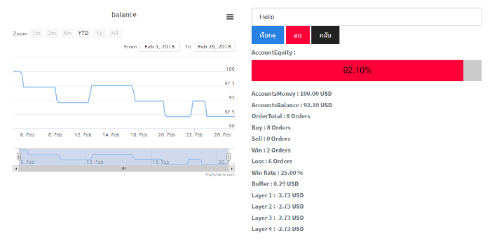

**ภาพที่ 8** รายงานผลข้อมูลการซื้อขายโดยรวม

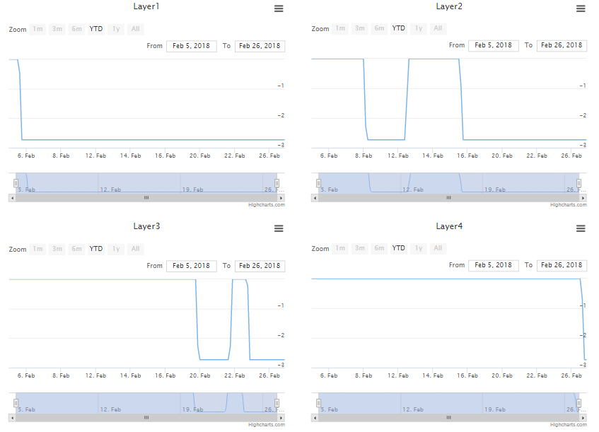

**ภาพที่ 9** รายงานผลข้อมูลของระบบการบริหารเงินแบบชั้น (Layer)

**3.2 การทดสอบส่วนโค้ดโปรแกรม**

ในการทดสอบนั้นจะใช้โปรแกรมที่มีชื่อว่า Meta Trader 4 ในการทดสอบโค้ดโปรแกรมการบริหารเงินแบบชั้น (Layer) ว่าสามารถทำงานได้จริงและใช้ได้จริงโดยทำการทดสอบย้อนหลังของข้อมูลตลาดก่อนหน้านี้

**ภาพที่ 10**.ตรวจสอบการทำงานของ ระบบช่วยการซื้อขายอัตราแลกเปลี่ยนเงินตราระหว่างประเทศอัตโนมัติ (EA: Expert Advisor)

**4. สรุปผลการทดลอง**

หลังจากทางคณะผู้จัดทำได้ทำการดำเนินโครงงาน และทำการทดสอบประสิทธิภาพของโครงงานแล้ว คณะผู้จัดทำได้สรุปผลการทดสอบโครงงานดังงี้

4.1 การทดสอบ เว็บไซต์ โดยจะแบ่งออกเป็น 2 ส่วนใหญ่ๆ คือ ส่วนของผู้ใช้งาน (frontend) และส่วนของผู้ดูแลระบบ (backend)

4.1.1 ส่วนของผู้ใช้งาน (frontend)

1) ลงทะเบียน (Register)

1.1) ผู้ใช้ทุกระดับสามารถลงทะเบียนได้

2) เข้าสู่ระบบ (Login)

2.1) ผู้ที่ได้ลงทะเบียนใช้งานแล้วเท่านั้นที่สามารถเข้าสู่ระบบได้

3) จัดการข้อมูลส่วนตัว (Profile)

3.1) ผู้ที่ได้ลงทะเบียนและเข้าสู่ระบบแล้วเท่านั้นที่สามารถจัดการข้อมูลส่วนตัวได้

3.2) ผู้ใช้ที่เข้าสู่ระบบแล้วเท่านั้นที่สามารถแก้ไขจดหมายอิเล็กทรอนิกส์ (E-mal) และเบอร์โทรศัพท์ได้

4) ระบบสร้างโค้ดโปรแกรม (Code Generator)

4.1) ผู้ที่ได้ลงทะเบียนใช้งานและเข้าสู่ระบบแล้วเท่านั้นที่สามารถสร้างโค้ดระบบช่วยการซื้อขายอัตราแลกเปลี่ยนเงินตราระหว่างประเทศอัติโนมัติ (EA) ได้

4.2) ผู้ใช้งานสามารถเลือกเงื่อนไขในการเข้าฝั่งซื้อ (Logic Open Buy) ได้สูงสุดไม่เกิน 10 เงื่อนไข

4.3) ผู้ใช้งานสามารถเลือกเงื่อนไขในการเข้าฝั่งขาย (Logic Open Sell) ได้สูงสุดไม่เกิน 10 เงื่อนไข

4.4) ผู้ใช้งานสามารถเลือกเงื่อนไขในการทำกำไรฝั่งซื้อ (Logic Close Buy) ได้สูงสุดไม่เกิน 10 เงื่อนไข

4.5) ผู้ใช้งานสามารถเลือกเงื่อนไขในการทำกำไรฝั่งขาย (Logic Close Sell) ได้สูงสุดไม่เกิน 10 เงื่อนไข

4.6) ผู้ใช้งานสามารถกำหนดจำนวนจุดทำกำไร (Take profit) ได้

4.7) ผู้ใช้งานสามารถกำหนดจำนวนจุดขาดทุน (Stop loss) ได้

4.8) ผู้ใช้สามารถเห็นจำนวนเงินทั้งหมดที่ต้องมีอยู่ในบัญชีการซื้อขายได้

5) ระบบรายงานผลข้อมูล (Report)

5.1) ผู้ที่ได้เข้าสู่ระบบและทำการทดสอบจริงระบบช่วยการซื้อขายอัตราแลกเปลี่ยนเงินตราระหว่างประเทศอัติโนมัติ (EA) แล้วเท่านั้นที่สามารถดูรายงานผลข้อมูลได้

5.2) ผู้ใช้สามารถดูการรายงานผล (Report) การทำกำไร (Take profit) และขาดทุน (Stop loss) ของระบบการบริหารเงิน (Money Management) ทั้ง4ชั้น (Layer) ได้

5.3) ผู้ใช้สามารถดูการรายงานผล (Report) ผลการซื้อขายรวม จะแสดงพร้อมรายละเอียดการซื้อขายได้

6) ออกจากระบบ (Logout)

6.1) ผู้ที่ได้ทำการเข้าสู่ระบบเท่านั้นจึงจะสามารถออกจากระบบได้

4.1.2 ส่วนของผู้ดูแลระบบ (backend)

1) ระบบจัดการข้อมูลผู้ใช้ (User management)

1.1) ผู้ดูแลระบบสามารถเห็นข้อมูลส่วนตัวของผู้ใช้งานทั่วไปได้

1.2) ผู้ดูแลระบบสามารถระงับระบบช่วยการซื้อขายอัตราแลกเปลี่ยนเงินตราระหว่างประเทศอัติโนมัติ (EA) ของผู้ใช้ทั่วไปได้

1.3) ผู้ดูแลระบบสามารถแก้ไขจดหมายอิเล็กทรอนิกส์ (E-mail) และเบอร์โทรศัพท์ของผู้ใช้งานทั่วไปได้

4.2 การทดสอบ โค้ดโปรแกรมที่ได้จากเว็บไซต์

โดยโค้ดของระบบช่วยการซื้อขายอัตราแลกเปลี่ยนเงินตราระหว่างประเทศอัติโนมัติ (EA) แบ่งออกเป็น 2 ไฟล์ คือ ไฟล์เงื่อนไขของผู้ใช้ และไฟล์การบริหารเงินทุนของผู้จัดทำ

4.2.1 ไฟล์เงื่อนไขการส่งคำสั่งการซื้อขาย

การส่งคำสั่งเงื่อนไขการซื้อขายได้ถูกต้องตามที่ได้กำหนดค่าของเครื่องมือบ่งชี้ (Indicator) ทั้ง 14 ตัวโดยแบ่งเป็นแนวโน้ม (Trend) 7 ตัว และดัชนีวัดความแกว่ง (Oscillators) 7 ตัว โดยการกำหนดค่าให้เครื่องมือบ่งชี้แล้วนำมาเปรียบเทียบโค้ดกับโค้ดที่ได้จากเว็บไซต์ และมีความถูกต้องเหมือนกันทุกอย่าง ยกเว้นบางเครื่องมือบ่งชี้ (indicator) ที่ทางเว็บไซต์ที่ใช้เปรียบเทียบไม่มีให้เลือกใช้รวมถึงปริมาณการซื้อขาย การกำหนดจุดทำกำไร และจุดตัดขาดทุน ได้ตรงตามที่ตั้งค่าไว้

4.2.2 ไฟล์การบริหารเงินของผู้จัดทำ

การบริหารเงินทุนสามารถตรวจสอบชั้น (layer) ของคำสั่งการซื้อขาย การส่งคำสั่งซื้อขายพร้อมจุดทำกำไร และจุดตัดขาดทุน ในกรณีที่ผู้ใช้ได้กำหนดไว้รวมถึงการเขียนไฟล์ผลประกอบการเพื่อแสดงใช้รายงานผล (Report) บนเว็บไซต์

**5. กิตติกรรมประกาศ**

ปริญญานิพนธ์ฉบับนี้สำเร็จลุล่วงไปได้ด้วยความช่วยเหลืออย่างดียิ่งของ อาจารย์กิตตินันท์ น้อยมณี อาจารย์ที่ปรึกษาปริญญานิพนธ์ที่ได้ให้คำแนะนำและข้อคิดเห็นต่าง ๆ ของการทำโครงงานมาโดยตลอด

ขอบคุณบุคคลที่ช่วยในการสืบค้นข้อมูลแลกเปลี่ยนความรู้ความคิด และให้กำลังใจในการศึกษาค้นคว้าตลอดมา

ท้ายนี้ผู้วิจัยใคร่ขอกราบขอบพระคุณบิดา มารดา ซึ่งสนับสนุนในด้านการเงินและให้กำลังใจ แก่ผู้วิจัยเสมอมาจนสำเร็จการศึกษา

**เอกสารอ้างอิง**

[1] ดม ดอนชัย, “คัมภีร์เทคนิควิเคราะห์หุ้น: ทฤษฎีดาวน์ (Dow

Theory)”, Great idea, กรุงเทพฯ.2557.

[2] ปิยาภรณ์ กลิ่นบุญ, “บทบาทของข้อมูลข่าวสารและราคาในการ

กำหนดอัตราแลกเปลี่ยนแบบลอยตัว” (จุฬาลงกรณ์มหาวิทยาลัย,

2540)

[3] แผนภาพกระแสข้หอมูล (Data Flow Diagram), แหล่งที่มา:

http://myweb.cmu.ac.th/wijit.a/954243/week3/DFD.pdf

[สืบค้นเมื่อ 13 มกราคม, 2561.]

[4] พันธ์ตรี จิรัฐิติวรรธน์, “การวิเคราะห์อัตราการแลกเปลี่ยนเงินตรา”

(มหาวิทยาลัยสงขลานครินทร์, วิทยาเขตปัตตานี, 2541)

[5] เมษาตรี บุญแต่ง, “พฤติกรรมการการลงทุนของนักลงทุนรายย่อยใน

ตลาดหลักทรัพย์แห่งประเทศไทย” (มหาวิทยาลัยราชภัฏสวนดุสิต,

2553)

[6] สัญญา ประจิมทิศ, “การพยากรณ์แนวโน้มของอัตราแลกเปลี่ยน

เงินตราต่างประเทศโดยใช้การตัดสินใจแบบแผนภูมิต้นไม้และ

กระบวนการมาร์ติงเกล”(มหาวิทยาลัยเทคโนโลยีพระจอมเกล้า

ธนบุรี, 2557)

[7] สอน Forex เบื้องต้น เทรด Forex มือใหม่ด้วยอินดิเคเตอร์

b_v2_MACD_OsMAx แยกด้วยสี แนะนำจุดเปิดออเดอร์,

แหล่งที่มา: http://www.forexmiracle.org/2017/06/forex-

indicator-for-metatrader4-mt421.html [สืบค้นเมื่อ 10

มกราคม, 2561.]

[8] เอกราช ตรีลพ, “การศึกษาปัจจัยที่มีอิทธิพลต่อค่าพรีเมี่ยมในการซื้อ

ขายเงินตราต่างประเทศล่วงหน้า” (มหาวิทยาลัยรามคําแหง, 2547)

[9] Akash Gupta and Rahul Agarwal, "How Should Emerging

Economies Manage their Foreign Exchange Reserves?"

(Oklahoma State University - Stillwater and Indian

School of Business, 2004)

[10] Ali Karbalaee, "Risk and Return in Retail ForEx"

(Independent, 2012)

[11] Average Directional Index (ADX), แหล่งที่มา:

http://www.cwayinvestment.com/2012/06/average-

directional-index-adx.html [สืบค้นเมื่อ 10 มกราคม, 2561.]

[12] Bollinger band, แหล่งที่มา:

http://www.cwayinvestment.com/2011/08/bollinger-

band.html [สืบค้นเมื่อ 10 มกราคม, 2561.]

[13] Borut Strazisar, "Rolling Spot ForEx Trading – Financial

Problem or Ponzi?" (European Institute for

enterpreneurship research, 2012)

[14] Chris Davison "The Retail FX Trader: Random Trading and

the Negative Sum Game" (Nottingham Trent University,

2016)

[15] Commodity Channel Index (CCI), แหล่งที่มา:

http://www.cwayinvestment.com/2012/10/cci-

indicator.html [สืบค้นเมื่อ 10 มกราคม, 2561.]

[16] Common Functions, แหล่งที่มา:

https://docs.mql4.com/common [สืบค้นเมื่อ 10 มกราคม,

2561.]

[17] Dash Mihir and N.S. Anand Kumar, “Exchange Rate Dynamics

and ForEx Hedging Strategies” (Alliance University,

School of Business, 2013)

[18] Datta Chaudhuri, Tamal and Singh and Priyam, "Execution

of Pairs Trading Strategy: Some Propositions" (Calcutta

Business School and HDFC Ltd., 2015)

[19] Dewachter Hans and Lyrio Marco, “The Cost of Technical

Trading Rules in The ForEx Market” (Catholic University

of Leuven, 2003)

[20] Entity – Relationship Model, แหล่งที่มา:

http://sci.udru.ac.th/websci/download/com/rewadee

/database/ERModel.pdf [สืบค้นเมื่อ 13 มกราคม, 2561.]

**ประวัติผู้เขียนโครงงาน**



ชื่อ-นามสกุล : นายกิติพงค์ สินธุยา

ประวัติการศึกษา

พ.ศ.2560 วิศวกรรมศาสตรบัณฑิต สาขาวิชาวิศวกรรมคอมพิวเตอร์

มหาวิทยาลัยเทคโนโลยีราชมงคลล้านนา

ผลงานทางวิชาการ : โปรแกรมช่วยสร้างโค้ดภาษา MQL4 สำหรับการซื้อ

ขายอัตราแลกเปลี่ยนเงินตราผ่านเว็บไซต์



ชื่อ-นามสกุล : นายภัทรพงศ์ ปัญญาเจริญ

ประวัติการศึกษา

พ.ศ.2560 วิศวกรรมศาสตรบัณฑิต สาขาวิชาวิศวกรรมคอมพิวเตอร์

มหาวิทยาลัยเทคโนโลยีราชมงคลล้านนา

ผลงานทางวิชาการ : โปรแกรมช่วยสร้างโค้ดภาษา MQL4 สำหรับการซื้อ

ขายอัตราแลกเปลี่ยนเงินตราผ่านเว็บไซต์